没有data augment：

A:Batchsize64 lr=0.001 Adam weight decay=10e -5

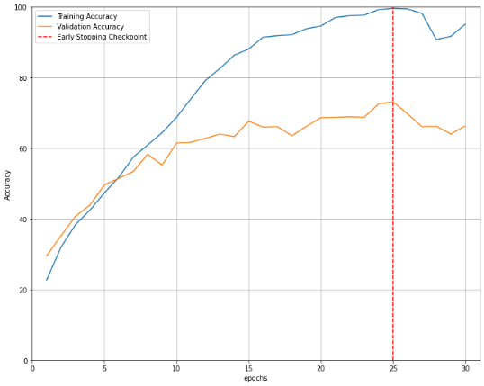 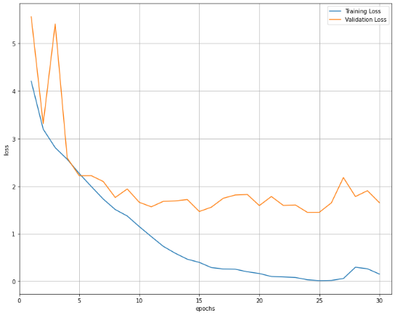

进入60%的比CNN快！上限就在70%附近了。从时间性价比而言ResNet很好了。

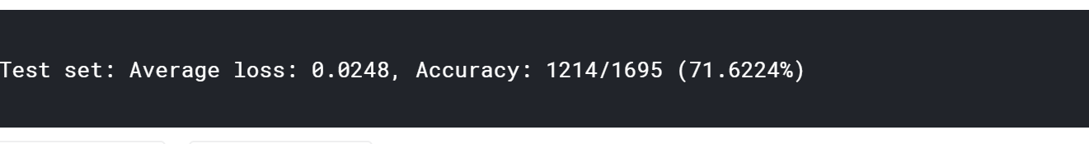

1.对比更早的训练，我觉得initialize 参数也很重要，一个好的开头可以让后面的训练更顺畅。

2.patience可以调成7了

B:Batchsize=64+pytorch 官方pretrained, lr=0.001 Adam weight decay=10e -5

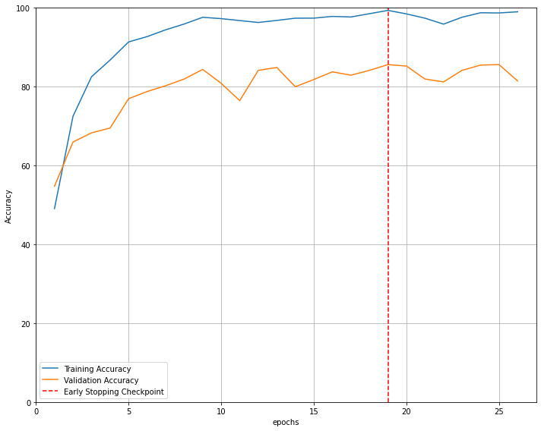 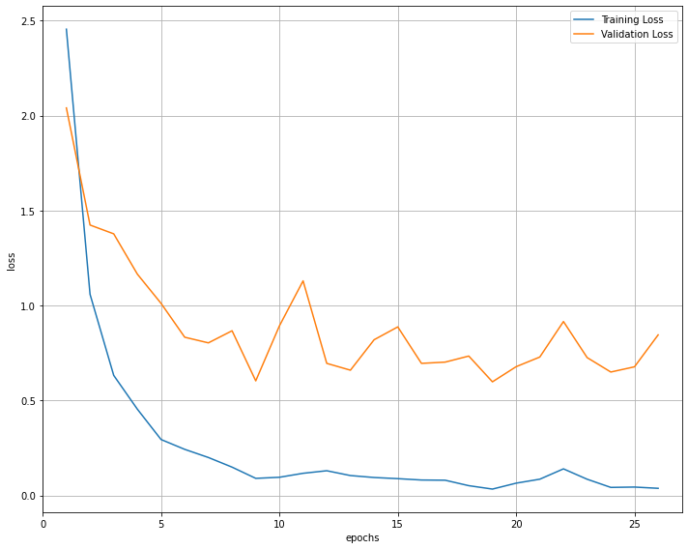



1.使用pretrain的resnet让准确率更高了！花的时间也少了很多！太爱这个模型了。

C：Batchsize=32+pytorch 官方pretrained：lr=0.001 Adam weight decay=10e -5

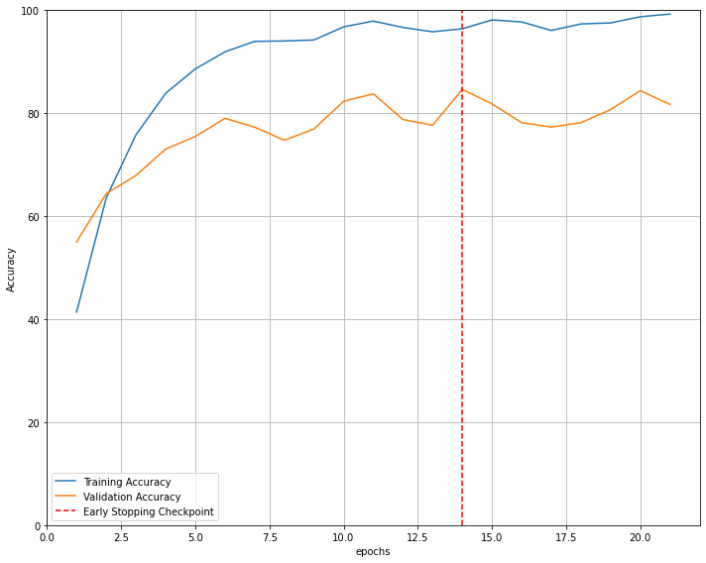 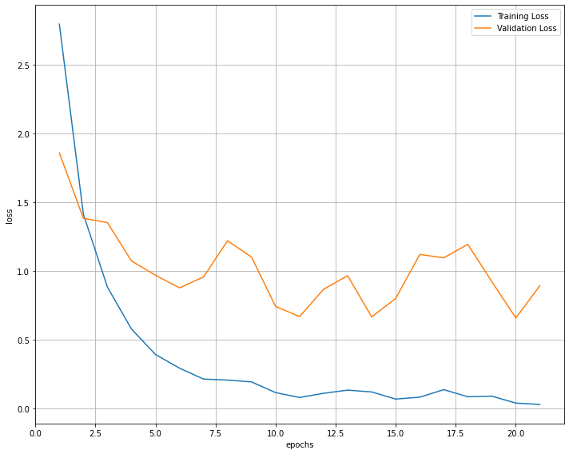

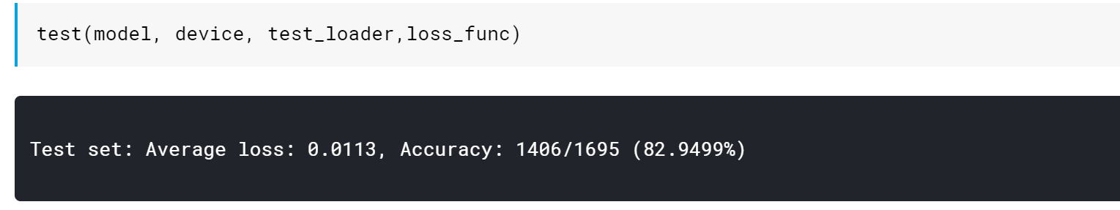

和B比起来，C的结果稍微差了些，应该是batch——size比较小，没有能够很好的converge。

D: Batchsize=16+pytorch 官方pretrained lr=0.001 Adam weight decay=10e -5

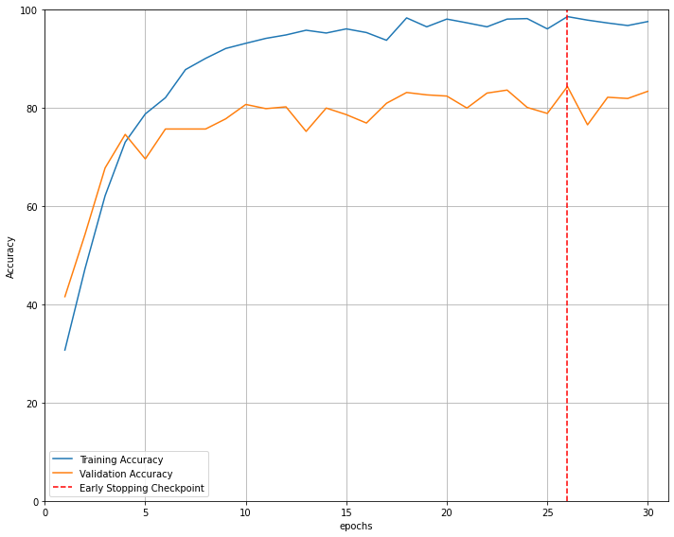 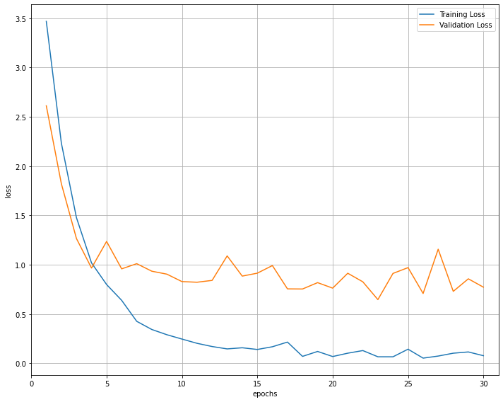

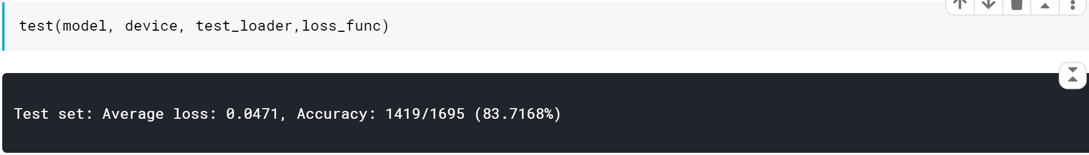

E. Batchsize=64+pytorch 官方pretrained lr=0.0001 Adam weight decay=10e -5

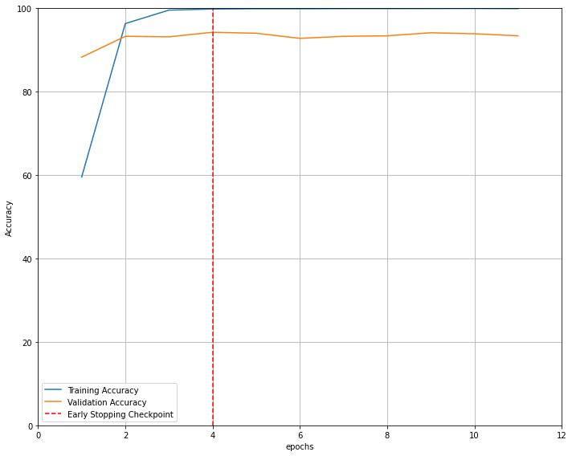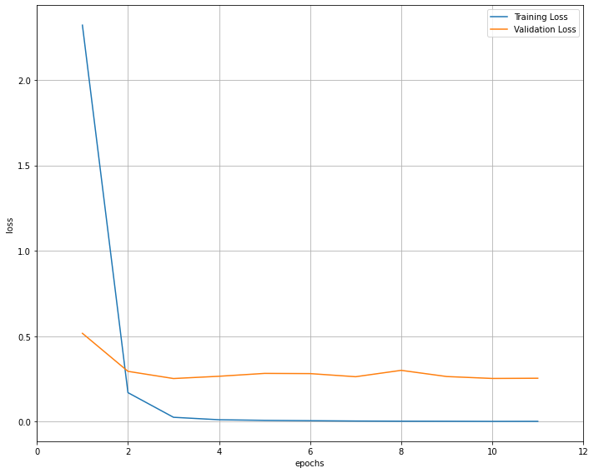

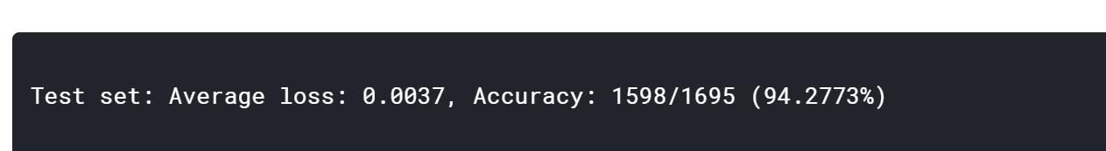

上90%了！！！！！！！！！！！！

F. Batchsize=32+pytorch 官方pretrained lr=0.0001 Adam weight decay=10e -5

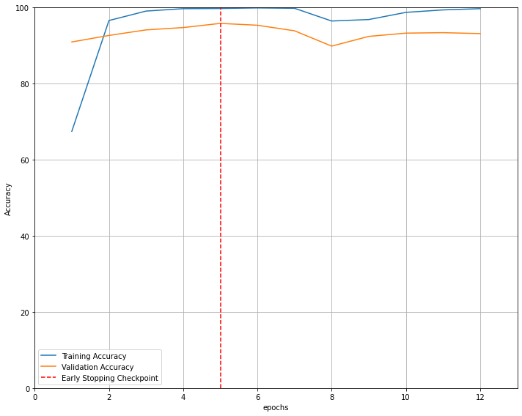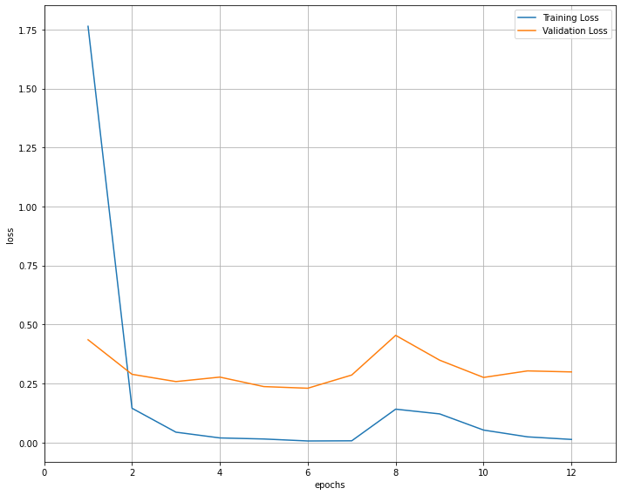

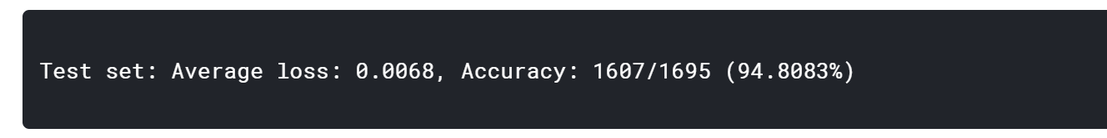

这让我想起了这个说法:

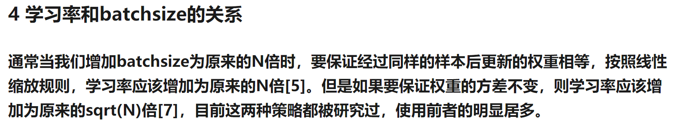



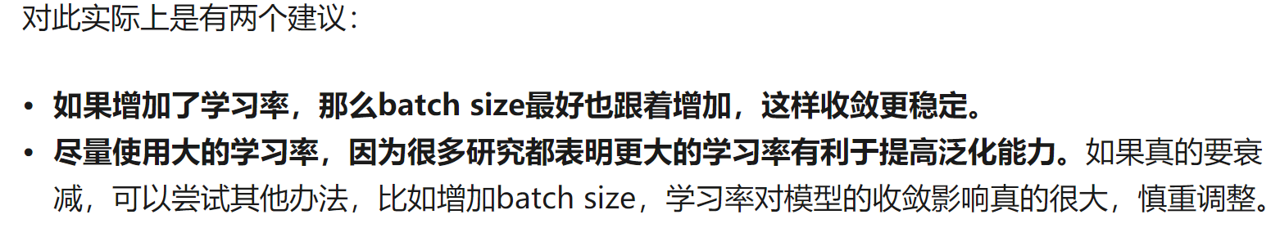

对E,F的分析：所以我减小了学习率，那么相应的batch—size减小后学习成果会更好！

G. Batchsize=16+pytorch 官方pretrained lr=0.0001 Adam weight decay=10e -5

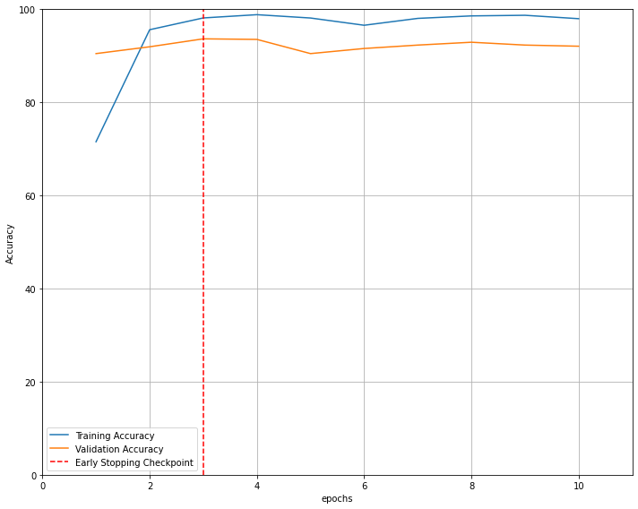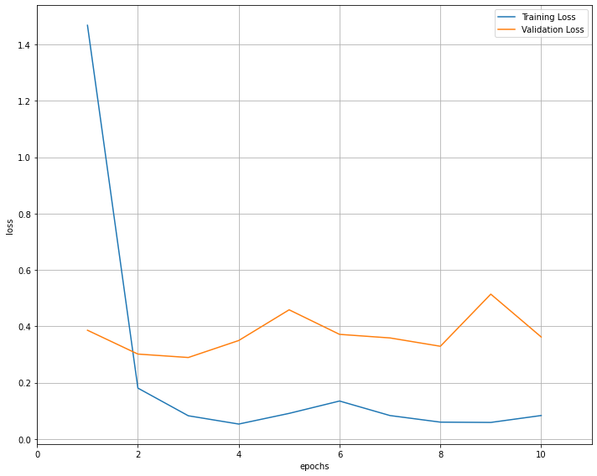

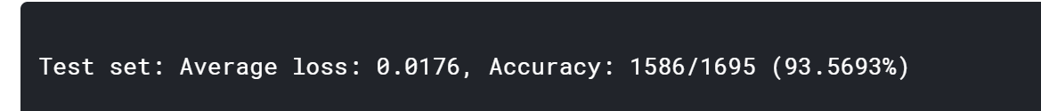

H Batchsize=32+pytorch 官方pretrained lr=0.0002 Adam weight decay=10e -5

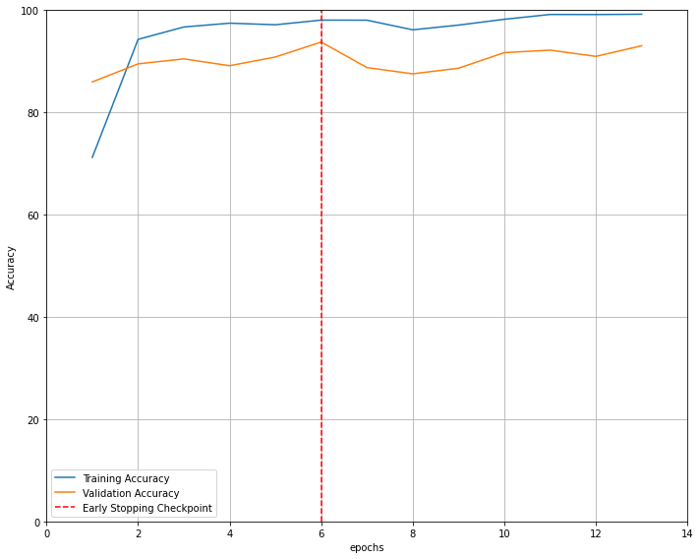 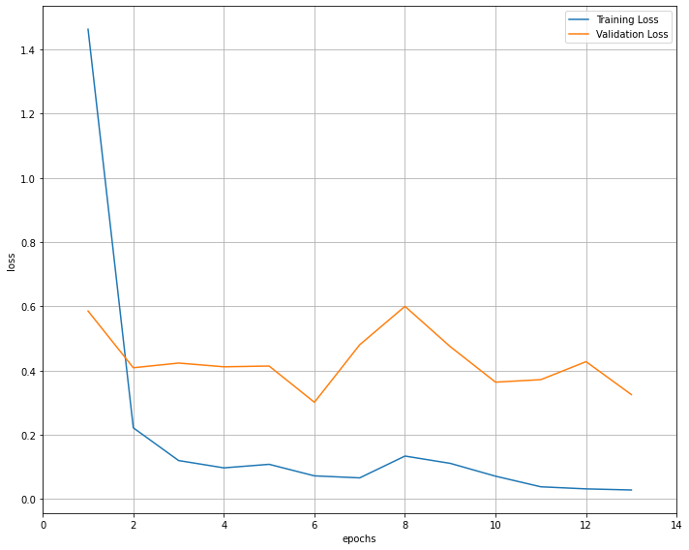



I Batchsize=48+pytorch 官方pretrained lr=0.0001 Adam weight decay=10e -5

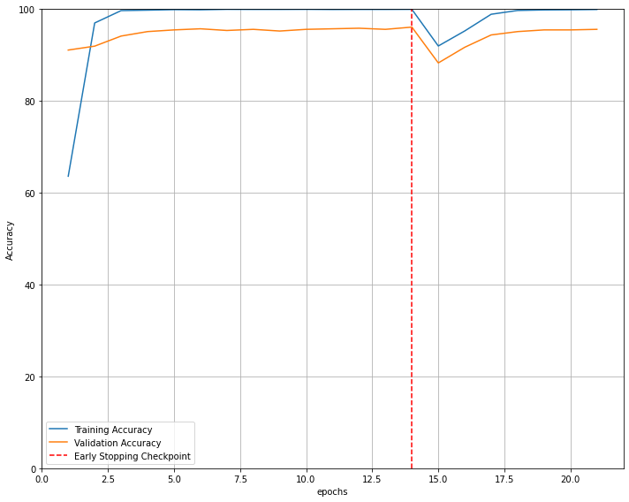 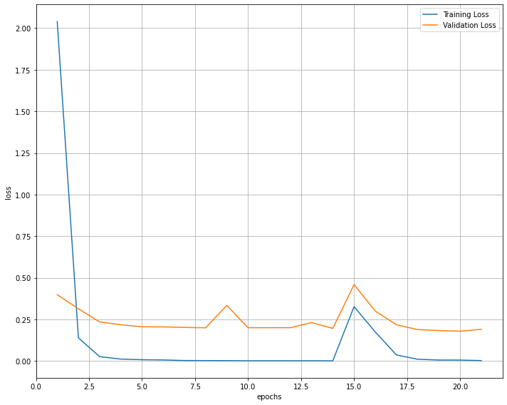

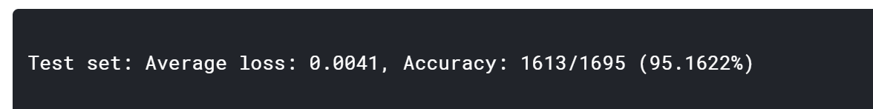

J Batchsize=44+pytorch 官方pretrained lr=0.0001 Adam weight decay=10e -5

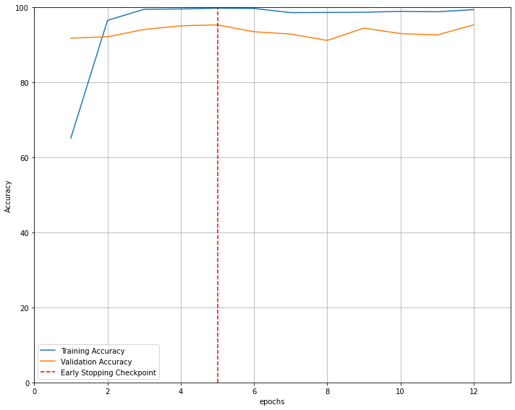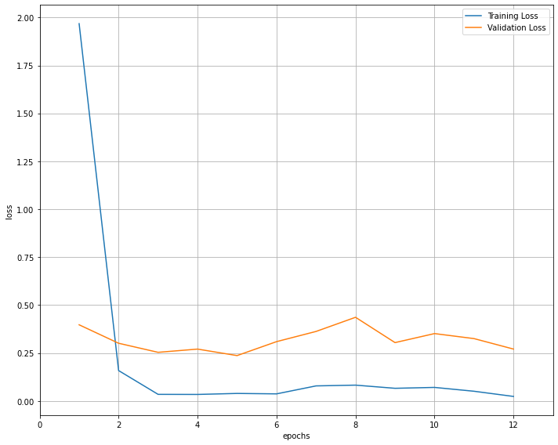

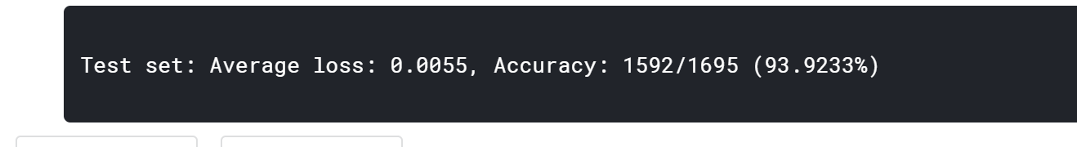

得出的结论是：

Batchsize=48+pytorch 官方pretrained lr=0.0001 Adam weight decay=10e -5

的训练效果更好。

之后也尝试了一下 SGD做优化器，但训练速度太慢了。（就是从0.9%开始学习的，学习了50epoch还没到90%的正确率。）然后就没进行下去。